北师大版一年级数学上册知识点汇总

第一单元：生活中的数

1、读20以内的数
顺数：(从小到大的顺序)0，1，2，3，4，5，6，7，8，9，10，11，12，13，14，15，16，17，18，19，20。
倒数：(从大到小的顺序)20，19，18，17 ······
单数：1，3，5，7，9 ······
双数：2，4，6，8，10 ······

2、两位数
（1）我们生活中经常遇到十个物体为一个整体的情况，实际上十个“1”就是一个“10”，一个“10”就是十个“1”。
如：
11里有（1）个十和（1）个一，11里有（11）个一；
12里有（1）个十和（2）个一，12里有（12）个一；
13里有（1）个十和（3）个一，13里有（13）个一；
14里有（1）个十和（4）个一，14里有（14）个一；
15里有（1）个十和（5）个一，15里有（15）个一；
······
19里有（1）个十和（9）个一，19里有（19）个一；
20里有（2）个十，20里有（20）个一。
（2）在计数器上，从右边起第一位是什么位？（个位）
第2位是什么位？（十位）
个位上的1颗珠子表示什么？（表示1个一）
十位上的1颗珠子表示什么？（表示1个十）
（3）先读11、12、13、14、15、16、17、18、19、20，再写出来。
如：14，读作：十四，写作：14。个位上是4，表示4个一，十位上数字是1，表示1个十。

3. 数的组成
数位顺序表：从右边起，第一位是个位，第二位是十位。
一个数字所在的位置不同，所表示的意思也就不一样。
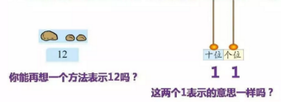

4、给数字排队：5、6、10、3、20、17，可以按从大到小的顺序排列，也可以按从小到大的顺序排列。
（注意做题时，写一个数字，划去一个，做到不重不漏。）

5、任意取20以内的两个数，能够用谁比谁大或谁比谁小说一句话。
如：16比15大，写出来就是16＞15。
9比13小，写出来就是9＜13。

6、“比”字的用法
看“比”字的后面是谁，比几大1就要在几的基础上加1，比几小1就要在几的基础上减1。
如：比5小2的数是（3），比4多3的数是（7）。

7、几和第几
△▲▲★△☆☆△△△▲★★★☆★
观察上图，说说有几个图形？（16个图形）
从左数第几位是什么？从右数第几位是什么？把左边三个圈起来；把右边第2个圈起来。
（解决此类问题，分清左右，同时确定方向；知道几个和第几个的区别。）

8、相邻数
2的前面是1，2的后面是3，2再添上1就是3，3再去掉1就是2，与2相邻的数是1和3。
3的前面是2，3的后面是4，3再添上1就是4，4再去掉1就是3，与3相邻的数是2和4。
······
20的前面是19，20的后面是21，······，与20相邻的数是19和21。

第二单元：比较

1. 比较两个事物的大小、多少、长短、高矮、轻重等，要以其中的一个事物作为参照，或者说以其中的一个事物作为标准，然后再比较，这样就能说另一个事物比作为标准的那个事物大或者小、多或少等。
比长短：常用的方法注意要一端对齐，也可以采用数格比较，或对称比较。
比高矮：注意在同一平面上去比较。
比多少：运用一一对应原则。

2，三个事物比较，可以先两个两个比较。然后根据比较的结果，得出三个事物比较的结论。
如：A比B重，B比C重，那么可以得到A比C重。A最重，C最轻。
A比B重，A比C重，只能得到A最重，还要比较B和C，才知道谁最轻。

第三单元：加减法（一）

把两个数合并在一起用加法。加数＋加数＝和
如：3＋13＝16中，3和13是加数，和是16。
从一个数里面去掉一部分求剩下的是多少用减法。被减数－减数＝差
如：19－6＝13中，19是被减数，6是减数，差是13。

（一）熟记表内加法和减法的得数
（二）知道以下规律
1、加法
（1）两个数相加，保持得数不变：如果相加的这两个数有一个增大了，则另一个数就要减小，且一个数增大了多少，另一个数就要减少多少。
（2）两个数相加，其中的一个数不变，如果另一个数变化，则得数也会发生变化，且加数变化了多少，结果就变化多少。
（3）两个数相加，交换它们的位置，得数不变。
2、减法
（1）一个数减去另一个数，保持减数不变：如果被减数增大，结果也增大且被减数增大多少，结果就增大多少；被减数减小，则结果也减小，且被减数减小多少，结果也减小多少。
（2）一个数减另一个数，保持被减数不变：如果减数增大，结果就减小，且减数增大了多少，结果就减小多少；如果减数减小，则结果增大，且减数减小了多少，结果就增大多少。
（3）一个数减另一个数，保持得数不变：被减数增大多少，减数就要增大多少；被减数减小多少，减数也要减小多少。

（三）10以内的加减法

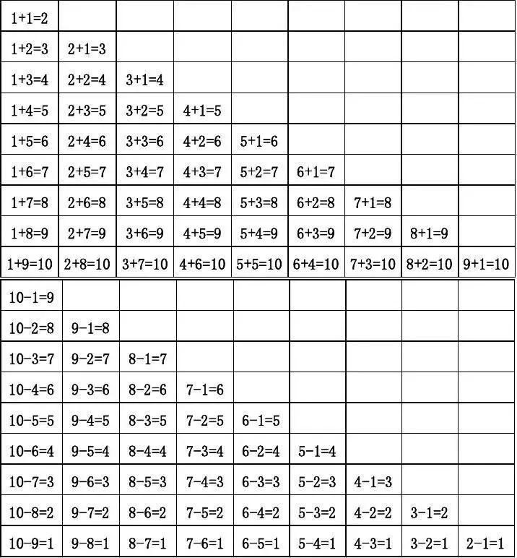

第四单元：分类

1、任何事物都有自己的所属类别，根据这些类别将同类的事物分在一起就是分类。而这些类别就是我们分类的标准。
如：△△●●☆☆●△●●△△☆●
按形状分：1、△ 2、☆3、●
按颜色分：1、有颜色 2、没有颜色

2、分类的步骤和方法
（1）给定标准：当已知分类标准时，我们只需要判断所给的事物是属于哪个类别的，然后将同一类的事物放在一起即可。
（2）未给定标准：当有很多物体摆在面前，让我们自己确定类别分类时，应首先观察每个物体都有什么样的特点，把具有相同特点的特点的物体放在一起，表示同一类，而这些特点就是分类的标准。
（3）分类的方法是多种多样的。我们可以根据不同的标准分类，可以根据物体的形状、颜色、作用等将物体分类。

3、常见题型
（1）把同一类的物体圈起来。
（2）同类的物体画符号“○”“√”。
（3）同类的物体序号填在一起。

第五单元知识点分解

前后（前后的位置关系）
1.注意用前、后等词语描述物体的顺序与描述物体的准确位置两者之间的区别。
2.注意用前、后等词语描述物体的相对位置。

上下（上下的位置关系）
1.在具体的情境中理解“上下”的相对性。
2.能用语言表达实际情境中物体的“上下”位置关系。

左右（左右的位置关系）
1.能用语言描述物体的左右位置关系。
2.能在情境中体会左右位置的相对性。进一步再体会：两人如果面向同一方向，他们所看到的左右位置与顺序是一致的；如果面对着面，他们看到的左右位置与顺序是相反的。

第六单元：认识物体和图形

（一）立体图形
1、长方体
长方体是长长的，有6个平平的面，有些面是一样的，有些面是不一样，长方体相对面相等，用它可以画出长方形。平时见到的火柴盒、文具盒都是长方体。
2、正方体
正方体四四方方的，它也有6个平平的面，它的边也是直直的。而且它的棱都一样长，每个面都一样大，无论怎么平放在桌子上，它的高矮都是一样的，用它可以画出正方形。魔方就是正方体。
3、圆柱体
圆柱就像一根柱子。它有上下两个圆圆的面，而且大小一样，用它可以画出圆形；另一个面是弯曲的，我们把弯曲的面放在桌子上就可以滚动它。
4、球
圆圆的，可以滚来滚去的就是球。平时玩的皮球、篮球、踢的足球都是球。

（二）平面图形
1、长方形：四条边，两条长边相等，两条短边相等。
2、正方形：四条边，而且一样长。
3、圆形：没有角。
4、三角形：三条边。
（注：三棱柱可以画出三角形和长方形，可不要漏选哦！）

第七单元：加减法（二）

（一）掌握20以内进位加法的计算方法——“凑十法”
“凑小数，拆大数”，将小数凑成10，然后再计算。
如：3＋9（3＋7＝10，9可以分成7和2，10＋2＝12）
“凑大数，拆小数”，将大数凑成10，然后再计算。
如：8＋7（8＋2＝10,7可以分成2和5，10＋5＝15）
注意：孩子喜欢和熟悉的方法才是最佳方法而且只掌握一种就可以了。

（二）20以内不进位加法和不退位减法
11＋6（个位相加，1＋6＝7）11＋6＝17
15－3（个位上够减，5－3＝2）15－3＝12
3、加强进位和不进位、及不退位的训练。
4、看图列式解题时候，要利用图中已知条件正确列式。常用的关系有：
（1）部分数＋部分数＝总数
（2）总数－部分数＝另一个部分数
（3）大数－小数＝相差数
（4）原有－借出＝剩下

第八单元：认识钟表

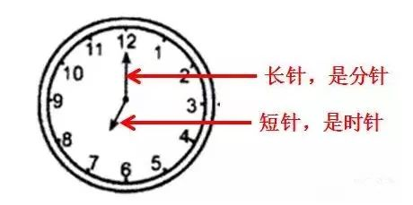
1、 认识钟表
会认读整时、半时、整时过一点或差一点到整时这四种时间。
整时：分针指着12，时针指着几就是几时整。

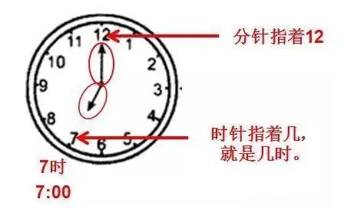
分针指着12，时针指着1就是1时。1:00
分针指着12，时针指着2就是2时。2:00
分针指着12，时针指着4就是4时。4:00
分针指着12，时针指着6就是6时。6:00
半时：时针指1和2的中间，分针指6就是1时半。1:30

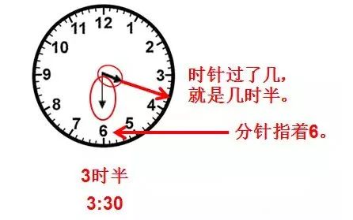
时针指2和3的中间，分针指6就是2时半。2:30
时针指3和4的中间，分针指6就是3时半。3:30
时针指4和5的中间，分针指6就是4时半。4:30
时针指5和6的中间，分针指6就是5时半。5:30
时针指6和7的中间，分针指6就是6时半。6:30

注意：半时的时候，分针一定指6，时针指在两数字中间，如时针指的是一个数，则这个时刻是错误的。而分针指在12附近，时针马上指着准确的数字，此时是大约几时整。

在练习拨针时，时针和分针一定要拨到准确的位置上。

时针和分针并没有正对着钟面上的数，而是稍微偏了一点，像这种差一点不到几时，或是几时刚刚过一点，我们就不能说正好是几时，而应该说“大约是几时”。

